Chapitre 6
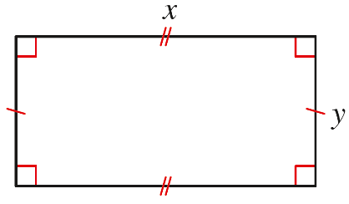
Exercice 1 Modéliser une situation
Un terrain rectangulaire a un périmètre égal à 150 m.
On note $x$ et $y$ les dimensions, en m, de ce terrain.

On se propose d’obtenir des informations sur l’aire de ce terrain.

Oui ! Le périmètre est égal à
2 × L + 2 × l.
L’aire est égale à L × l.
Te souviens-tu comment on calcule le périmètre
et l’aire d’un rectangle ?

a. Recopier et compléter : « En fonction de $x$ et de $y$, le périmètre du terrain est égal à … et l’aire du terrain est égale à … ».
b. Justifier que $y$= 75 – $x$.
c. Calculer l’aire du terrain lorsque $x$ = 40 m.

1.a. À l’aide du périmètre, exprimer $y$ en fonction de $x$.
b. Donner une expression de l’aire du terrain A($x$), en m², en fonction de $x$.
2.a. Pour quelle valeur de $x$ le terrain est-il carré ?
b. Calculer l’image de ce nombre par la fonction A.

Déterminer une expression de l’aire du terrain A($x$), en m², en fonction de $x$.
À l’aide de tableaux de valeurs de la fonction A, déterminer la valeur de $x$pour laquelle l’aire semble maximale.

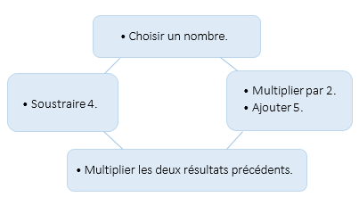
Exercice 2 Étudier un programme de calcul

On considère le programme de calcul ci-contre :
On note f la fonction qui, au nombre choisi,
associe le résultat du programme de calcul.

On se propose de déterminer des images
et des antécédents de nombres par cette fonction.

Oui ! Il faut appliquer le programme de calcul à ce nombre.
Sais-tu comment on peut calculer l’image d’un nombre par la fonction $f$ ?

a. Recopier et compléter : « Pour calculer l’image de 2 par la fonction f il faut calculer … – … et
… × … + …. Ensuite, on … les résultats obtenus ».
b. Calculer l’image de 2 par la fonction f.
c. Vérifier que –0,5 et 2 sont deux antécédents du même nombre par la fonction f.

a. Vérifier que f(–1) et f(5) sont deux nombres opposés.
b. Donner l’expression de f($x$) en fonction de $x$.
c. Déterminer les antécédents de 0 par la fonction f.

Déterminer les antécédents de –20 par la fonction f.

